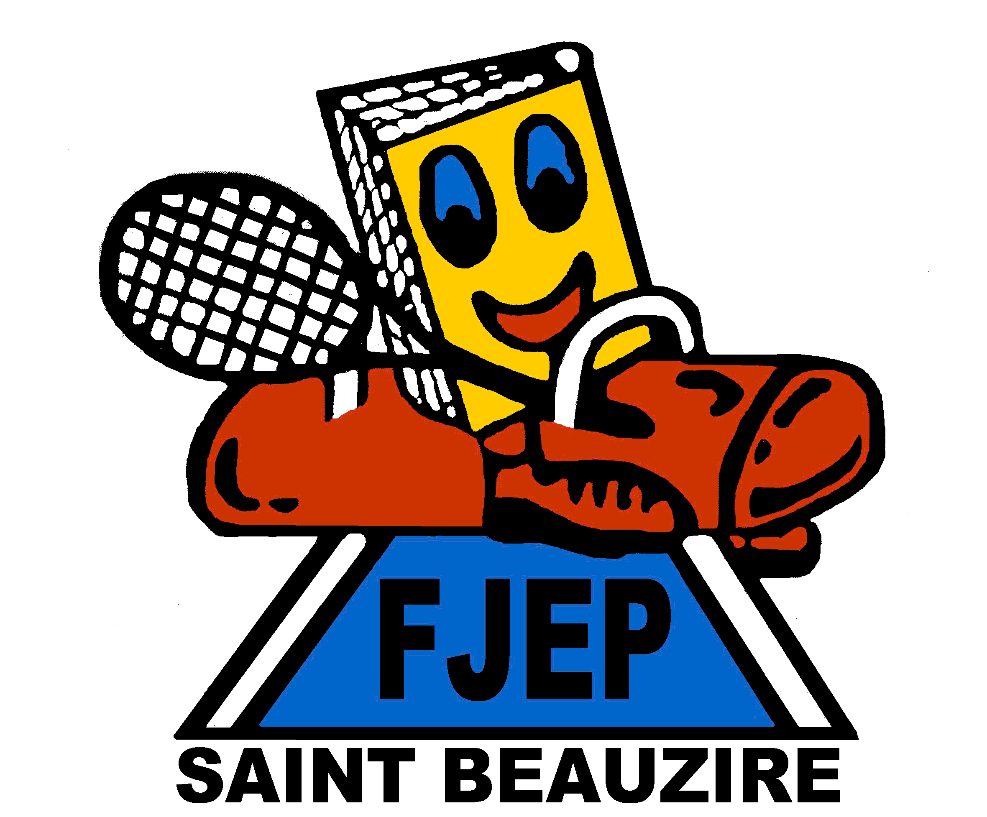
FOYER DE JEUNES ET D’EDUCATION POPULAIRE

LES ACTIVITÉS PROPOSÉES

ACTIVITÉS ADULTES :
- Gymnastique Artistique et Sportive

- Gymnastique douce

- Activités Physiques d’Entretien (APE)
Groupe Hommes / Groupe Femmes
- Tennis UFOLEP

- Badminton loisir

- Danse Country

- Randonnée pédestre

- Arts créatifs (poterie, céramique)

- Atelier peinture « Les petits pinceaux »

- Atelier Théâtre

